
责任编辑：金玉女
电 话：86-13521464166
传 真：86-010-85725030
编辑邮箱：jyn@chinaccm.com
地址：北京市朝阳区高碑店古家具一条街1616号（邮编：100124）

中商网甲醇/醋酸周报
2021.12.16


目 录

中华商务网甲醇周度报告 - 3 -
甲醇价格周对比及走势图 - 3 -
甲醇出厂价格周对比 - 3 -
甲醇市场价格对比 - 4 -
甲醇市场价格走势图 - 5 -
醋酸价格周对比及走势图 - 6 -
醋酸出厂价格对比 - 6 -
醋酸市场价格对比 - 6 -
醋酸市场价格走势图 - 7 -
甲醇港口库存及指数图 - 7 -
期货市场 - 9 -
开盘： - 9 -
收盘： - 9 -
中商网评 - 9 -
本周国内甲醇市场回顾及后市预测 - 9 -
本周国内冰醋酸市场回顾及后市预测 - 11 -
国际市场 - 12 -
甲醇：美国甲醇现货市场快报 - 12 -
甲醇：亚洲甲醇现货市场快报 - 12 -
甲醇：欧美亚市场收盘价 - 12 -
甲醇：欧美收盘价格走势图 - 13 -
甲醇：亚洲收盘价格走势图 - 14 -

中华商务网甲醇周度报告

甲醇价格周对比及走势图

甲醇出厂价格周对比
单位：元/吨
地区 | 生产厂家 | 2021/12/16 | 2021/12/9 | 均价涨跌 | 价格类型
东北 | 七台河吉伟 | 2450 | 2550 | -100 | 出厂价
东北 | 大庆油田化工有限公司 | 3300 | 3500 | -200 | 出厂价
东北 | 锦西天然气化工有限责任公司 | 0 | 0 | 0 | 出厂价
东北 | 黑龙江亿达信 | 2650 | 2750 | -100 | 出厂价
东北 | 黑龙江宝泰隆化工 | 2550 | 2600 | -50 | 出厂价
华东 | 上海华谊 | 2880 | 2880 | 0 | 出厂价
华东 | 上海焦化有限公司 | 0 | 0 | 0 | 出厂价
华东 | 兖矿国宏化工 | 2700 | 2750 | -50 | 出厂价
华东 | 兖矿峄山化工有限公司 | 0 | 0 | 0 | 出厂价
华东 | 安徽三星化工有限责任公司 | 0 | 0 | 0 | 出厂价
华东 | 安徽临泉化工股份有限公司 | 2720 | 2800 | -80 | 出厂价
华东 | 安徽昊源化工有限责任公司 | 2730 | 2820 | -90 | 出厂价
华东 | 山东兖矿国际焦化有限公司 | 0 | 0 | 0 | 出厂价
华东 | 山东恒信 | 2680 | 2680 | 0 | 出厂价
华东 | 山东明水大化集团 | 2750 | 2700 | 50 | 出厂价
华东 | 山东润银生物化工 | 0 | 0 | 0 | 出厂价
华东 | 山东联盟化工股份有限公司 | 2800 | 2800 | 0 | 出厂价
华东 | 山东鲁西化工集团有限责任公司 | 0 | 0 | 0 | 出厂价
华东 | 新能凤凰(滕州)能源公司 | 0 | 0 | 0 | 出厂价
华东 | 江苏恒盛化肥有限公司 | 0 | 0 | 0 | 出厂价
华东 | 江苏沂州焦化 | 2750 | 2750 | 0 | 出厂价
华东 | 腾州盛隆煤焦化有限责任公司 | 2700 | 2700 | 0 | 出厂价
华中 | 河南中原大化 | 0 | 0 | 0 | 出厂价
华中 | 河南心连心化工有限公司 | 2600 | 2600 | 0 | 出厂价
华中 | 河南煤气(集团)义马气化厂 | 0 | 0 | 0 | 出厂价
华中 | 河南省卫辉市豫北化工有限公司 | 0 | 0 | 0 | 出厂价
华中 | 湖北三宁化工股份有限公司 | 2700 | 2700 | 0 | 出厂价
华中 | 湖北当阳市华强化工有限公司 | 2600 | 2700 | -100 | 出厂价
华北 | 丰喜肥业(集团)股份有限公司 | 2590 | 2650 | -60 | 出厂价
华北 | 大同煤矿集团大优化工有限责任公司 | 0 | 0 | 0 | 出厂价
华北 | 山西光大焦化 | 2420 | 2440 | -20 | 出厂价
华北 | 山西兰花清洁能源 | 2510 | 2550 | -40 | 出厂价
华北 | 山西天泽煤化工股份有限公司 | 2510 | 2630 | -120 | 出厂价
华北 | 山西天源 | 2500 | 2650 | -150 | 出厂价
华北 | 山西建滔万鑫达 | 2430 | 2430 | 0 | 出厂价
华北 | 山西晋丰煤化工有限责任公司 | 2500 | 2650 | -150 | 出厂价
华北 | 山西焦化股份 | 2430 | 2450 | -20 | 出厂价
华北 | 山西长冶建滔潞宝 | 2550 | 2550 | 0 | 出厂价
华北 | 河北唐山中润化工 | 2600 | 2600 | 0 | 出厂价
华北 | 河北旭阳焦化有限公司 | 0 | 0 | 0 | 出厂价
华北 | 河北正元化工集团 | 0 | 0 | 0 | 出厂价
华北 | 河北金源化工股份有限公司 | 0 | 0 | 0 | 出厂价
华北 | 河北金石化肥集团有限责任公司 | 0 | 0 | 0 | 出厂价
华南 | 中海石油建滔化工有限公司 | 2715 | 2745 | -30 | 出厂价
华南 | 福建省顺昌富宝实业有限公司 | 0 | 0 | 0 | 出厂价
西北 | 兖州煤业榆林能化有限公司 | 2280 | 2250 | 30 | 出厂价
西北 | 兖矿新疆 | 1690 | 1880 | -190 | 出厂价
西北 | 内蒙古博源联合化工有限公司 | 0 | 0 | 0 | 出厂价
西北 | 内蒙古庆华集团庆华物流 | 2260 | 2180 | 80 | 出厂价
西北 | 内蒙古赤峰博元 | 2260 | 2300 | -40 | 出厂价
西北 | 内蒙新奥能源化工有限公司 | 2250 | 2250 | 0 | 出厂价
西北 | 新疆广汇 | 1710 | 1700 | 10 | 出厂价
西北 | 陕西渭河煤化工集团有限责任公司 | 2350 | 2450 | -100 | 出厂价
西北 | 陕西神木化学工业有限公司 | 2260 | 2230 | 30 | 出厂价
西北 | 陕西长青 | 2350 | 2380 | -30 | 出厂价
西北 | 陕西黄陵 | 2280 | 2360 | -80 | 出厂价
西北 | 陕西黑猫焦化 | 2470 | 2550 | -80 | 出厂价
西南 | 中国石化四川维尼纶厂 | 2650 | 2650 | 0 | 出厂价
西南 | 云南云峰化学工业公司 | 0 | 0 | 0 | 出厂价
西南 | 云南云维集团有限公司 | 2550 | 2750 | -200 | 出厂价
西南 | 四川泸天化股份有限公司 | 0 | 0 | 0 | 出厂价
西南 | 柳州化工股份有限公司 | 0 | 0 | 0 | 出厂价
西南 | 玖源化工 | 0 | 0 | 0 | 出厂价
西南 | 贵州天福 | 2630 | 2800 | -170 | 出厂价
西南 | 贵州赤天化 | 2600 | 2850 | -250 | 出厂价
西南 | 重庆卡贝乐 | 0 | 0 | 0 | 出厂价

甲醇市场价格对比

单位：元/吨
产品名称 | 地区 | 省份 | 2021/12/16 | 2021/12/9 | 均价涨跌 | 价格类型 | 价格说明 | 备注
甲醇 | 东北 | 黑龙江 | 2400 | 2475 | -75 | 市场价
甲醇 | 华东 | 安徽 | 2710 | 2745 | -35 | 市场价
甲醇 | 华东 | 山东 | 2535 | 2535 | 0 | 市场价 |  | 东营
甲醇 | 华东 | 江苏 | 2760 | 2710 | 50 | 市场价 | 出罐价
甲醇 | 华东 | 江苏 | 2745 | 2700 | 45 | 市场价 | 太仓 | 太仓
甲醇 | 华东 | 浙江 | 2825 | 2790 | 35 | 市场价 | 港口出罐 | 宁波
甲醇 | 华中 | 河南 | 2550 | 2550 | 0 | 市场价
甲醇 | 华北 | 山西 | 2400 | 2390 | 10 | 市场价
甲醇 | 华北 | 河北 | 2500 | 2450 | 50 | 市场价
甲醇 | 华南 | 广东 | 2665 | 2690 | -25 | 市场价 | 出罐价
甲醇 | 华南 | 福建 | 2790 | 2835 | -45 | 市场价 | 出罐价
甲醇 | 西北 | 内蒙古 | 2245 | 2240 | 5 | 市场价
甲醇 | 西南 | 云南 | 2515 | 2625 | -110 | 市场价
甲醇 | 西南 | 四川 | 2620 | 2560 | 60 | 市场价

甲醇市场价格走势图

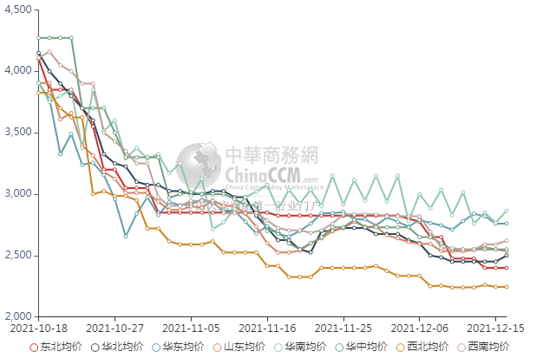

醋酸价格周对比及走势图

醋酸出厂价格对比
单位：元/吨
产品名称 | 地区 | 省份 | 生产厂家 | 2021/12/16 | 2021/12/9 | 均价涨跌 | 价格类型
醋酸 | 华东 | 上海 | 上海吴泾化工有限公司 | 7000 | 6950 | 50 | 出厂价
醋酸 | 华东 | 山东 | 华鲁恒升 | 6400 | 6350 | 50 | 出厂价
醋酸 | 华东 | 山东 | 山东兖矿国泰集团 | 6200 | 6150 | 50 | 出厂价
醋酸 | 华东 | 江苏 | 江苏索普(集团)有限公司 | 0 | 0 | 0 | 出厂价
醋酸 | 华中 | 河南 | 河南驻马店顺达化工 | 5800 | 5800 | 0 | 出厂价
醋酸 | 华北 | 河北 | 河北建涛忠信化工有限公司 | 6150 | 6100 | 50 | 出厂价

醋酸市场价格对比
单位：元/吨
产品名称 | 地区 | 省份 | 2021/12/16 | 2021/12/9 | 均价涨跌 | 价格类型
醋酸 | 华东 |  | 6100 | 6025 | 75 | 市场价
醋酸 | 华东 | 山东 | 6100 | 6025 | 75 | 市场价
醋酸 | 华东 | 江苏 | 6100 | 6000 | 100 | 市场价
醋酸 | 华东 | 浙江 | 6100 | 6050 | 50 | 市场价
醋酸 | 华北 |  | 5975 | 5950 | 25 | 市场价
醋酸 | 华南 |  | 6025 | 5975 | 50 | 市场价

醋酸市场价格走势图
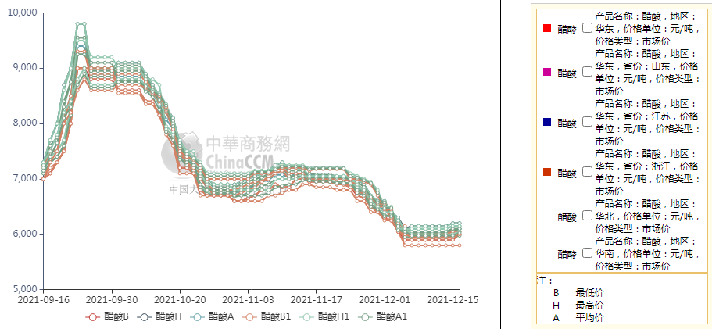

甲醇港口库存及指数图
单位：万吨
区域 | 12月15日 | 12月8日
江苏 | 37.05 | 30.95
浙江 | 14.26 | 14.5
华东总计 | 51.31 | 45.45
广东 | 10.13 | 11.66
福建 | 4.22 | 4
华南总计 | 14.35 | 15.66
港口总计 | 65.66 | 61.11

截止今日(12月16日)，江苏甲醇库存在41.1万吨，环比上周四(12月9日)上涨6.7万吨，涨幅在19.48%，同比下降36.08%。其中张家港在2.7万吨附近，江阴在1万吨附近。本周虽然传统需求提货相对稳定，但部分进口大船和内贸船货陆续卸货入库，部分公共仓储和下游工厂库存明显提升。据不完全统计，本周太仓区域(平均一个库区)平均一天走货量在1728.57-2778.57吨(12月3日至12月9日太仓区域(平均一个库区)平均一天走货量在3135.71-4064.29吨)，本周太仓整体提货量较上周明显下降，汽运提货量明显下降，部分船货发往南京、常熟和九江等地。目前江苏可流通货源在8.4万吨附近。目前浙江甲醇库存在14.1万吨，环比上周四(12月9日)下降0.8万吨，跌幅在5.37%，同比下降48.73%。目前浙江可流通货源在0.6万吨附近。受到某些因素影响，近期宁波部分区域物流仍显缓慢。
华南方面，目前广东地区甲醇库存在11.7万吨，环比上周四(12月9日)减少2.45万吨，降幅在17.31%，较去年同期增加10.38%。其中东莞地区3.5万吨附近，广州地区库存在6.9万吨，珠海地区1.3万吨。本周东莞、广州地区日均提货量在3000吨/天附近，整体广东可流通甲醇货源在6.3万吨附近。目前福建地区甲醇库存4.17万吨附近，环比上周四(12月9日)相比增加0.17万吨，涨幅在4.25%，较去年同期增加30.72%。其中泉港地区在3.67万吨附近，厦门在0.5万吨，目前福建可流通货源在2.7万吨。本周广西地区整体库存较上周上涨，比去年同期上涨。
整体来看，沿海地区(江苏、浙江和华南地区)甲醇库存在73.17万吨，环比上周四(12月9日整体沿海库存在68.65万吨)上涨4.52万吨，涨幅在6.58%，同比下降31.99%。整体沿海地区甲醇可流通货源预估在19.4万吨附近。据不完全统计，预计明日(12月17日)到2022年1月2日沿海地区进口船货到港量57.07万-58万吨(按照固定船期正常到港的情况下)，其中江苏预估进口船货到港量在40.37万-41万吨，华南预估5.9万-6万吨，浙江预估在10.8万-11万吨。下旬至1月初到港船货增多且去往沿海公共仓储船货增多，关注船货实际卸货进度和重要库区提货速度。

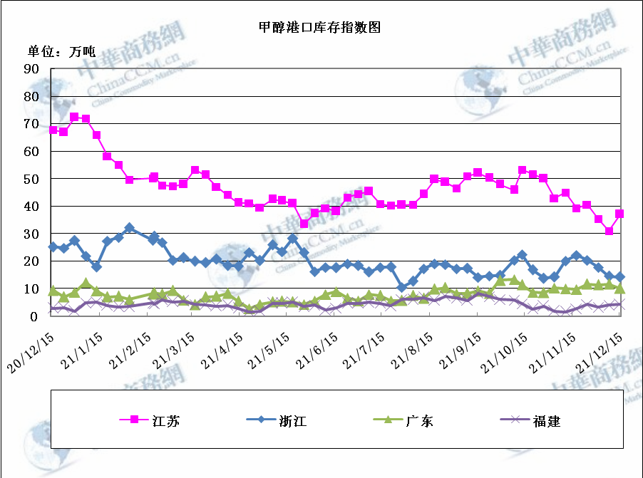

期货市场

开盘：
甲醇期货开盘：2021年12月16日（星期四）郑州商品交易所甲醇期货主力合约MA2205开盘2551，截稿前新价2578，成交40万余手。

收盘：
甲醇期货收盘：2021年12月16日，星期四，今日郑州商品交易所甲醇期货主力合约上涨，尾盘收阳。今日MA2205合约开盘于2551元/吨，最高价为2650元/吨，最低价为2545元/吨，尾盘收于2647元/吨，较上一交易日涨65，涨幅为2.52%，今日合约成交量为1360172手，截止收盘MA2201合约持仓量为821897手，较上一交易增加33691。

中商网评

本周国内甲醇市场回顾及后市预测
中商网讯：本周甲醇市场震荡运行。山东地区甲醇市场氛围一般;华中地区甲醇市场盘整运行，场内交投一般;华北地区甲醇市场波动不大;西南地区甲醇市场盘整为主，业者多持观望心态;西北地区甲醇市场震荡运行，上游整体出货氛围良好。前期降负装置计划恢复影响市场心态，西北主流市场情况一般，且下游维持偏低接货，运费高企，业者操作谨慎，部分地区小幅下跌。周边市场多维持横盘运行，实单偏低端。

本周四国内各地区具体甲醇行情如下：

华东市场：

江苏常州、江阴等地甲醇现货部分报盘在2770-2775元/吨附近。张家港地区现货部分报盘在2775元/吨附近，交投气氛一般。
安徽：安徽地区甲醇市场窄幅走弱，成交表现一般，业者观望心态，部分主流企业今日出货在2700-2720元/吨左右。
浙江：浙江宁波港口甲醇主要一手商家表示，今日对外报价暂无。
山东：山东中东部企业出厂报价在2750-2800元/吨附近；东营、淄博等周边贸易商商谈参考价2540-2580元/吨。山东南部出厂价格在2680-2700元/吨。临沂当地部分送到商谈或2660元/吨附近，送到货偏少，交投气氛一般。

华中市场：

河南：河南地区甲醇市场区间整理，场内整体交投表现一般，部分企业出货在2550元/吨；部分企业装置检修，暂无招标；洛阳部分贸易商报盘2480-2500元/吨左右。
两湖：两湖地区甲醇市场盘整运行，场内交投一般，业者观望心态，湖北部分企业主流商谈参考2475-2650元/吨左右；湖南部分贸易商报盘2640-2660元/吨左右。

东北市场：

东北地区市场走弱，场内交投一般，黑龙江企业主流出货在2450-2500元/吨左右，主要贸易商对辽宁盘锦送到在2450-2480元/吨左右。

华北市场：

河北：河北甲醇市场平稳为主，当地主流出厂在2500-2550元/吨，下游维持正常采购，成交气氛尚可；唐山主流参考价格稳定在2600元/吨。
山西：山西甲醇市场波动不大，主流在2300-2470元/吨：晋城主流出厂稳定在2450元/吨；临汾主流稳定在2370-2380元/吨；长治企业零售报价在2500元/吨，执行合同为主；运城主流在2400元/吨；吕梁企业执行合同；大同主要装置未开车。

华南市场：

广东：广东港口甲醇市场早间整理运行，BP库商谈在2660-2670元/吨，百安库商谈在2680-2690元/吨，成交清淡。

西南市场：

川渝：西南地区甲醇市场盘整为主，部分企业暂未出价，业者多持观望心态，部分企业出货价格在2600-2650元/吨左右；成都部分贸易商商谈2610-2630元/吨左右。

西北市场：

陕北地区甲醇主流价格报至2250-2280元/吨厂提现汇，上游整体出货氛围良好。内蒙古甲醇北线主流价格至2220-2270元/吨厂提现汇；南线主流价格至2230元/吨厂提现汇。区域内多执行合同为主。

后市预测：
短期国内甲醇市场或维持震荡运行。后期仍需关注外围装置运行动态、下游需求情况、期货盘面走势、上下游库存情况及运费水平等。

本周国内冰醋酸市场回顾及后市预测
本周，醋酸市场小幅上涨。多数醋酸工厂库存压力不大，且市场消息称南京120万吨/年的醋酸装置停车，工厂心态受到提振，多数厂家调涨。但索普重启在即，以及冬奥会和浙江等地疫情对需求面的影响较大，因此多数业者继续观望，市场气氛未有明显变化。
价格行情方面本周山东价格6100元/吨，较上周上涨75元；江苏价格6100元/吨，较上周上涨100元；浙江价格6100元/吨，较上周上涨50元；华北价格5975元/吨，较上周上涨25元；华南价格6025元/吨，较上周上涨50元。
后市预测：预计短线市场盘整为主。

国际市场

甲醇：美国甲醇现货市场快报

由于市场参与度下降，美国甲醇现货价格在12月15日保持不变。12月甲醇现货价格持平于107美分/加仑FOB USG，低于12月甲醇报价108美分/加仑FOB ITC。1月甲醇现货价格保持在108美分/加仑FOB USG不变，维持了之前的市场结构，低于1月甲醇报价110美分/加仑FOB ITC。市场消息人士表示，由于需求稳定，且“区域供应增加”，现货价格从企稳到略低，符合市场预期。消息人士还预计，圣诞节和新年前市场活动可能保持清淡。在欧洲，现货交易活动当天有所减少，据消息人士称，至少有3000吨的交易量，低于12月14日至少14000吨的交易量，或12月13日至少9000吨的交易量。12月15日对鹿特丹5-30天甲醇现货价格的评估结果为367欧元/吨，与当天持平。在印度，甲醇当天走势稳定，报价为410美元/吨CFR印度，同时有销售迹象表明价格相同。交易商表示，市场上的买盘活动仍不活跃，卖家主要关注其他地区。市场消息人士表示，目前东北亚和东南亚等市场的定价更具吸引力，为了改变印度的销售前景，可能需要在这些邻近市场下跌。

甲醇：亚洲甲醇现货市场快报

当天，印度甲醇价格稳定，报价为410美元/吨CFR印度，同时有销售迹象表明价格相同。交易商表示，市场上的买盘活动仍不活跃，卖家主要关注其他地区。市场消息人士表示，目前东北亚和东南亚等市场的定价更具吸引力，如果要改变印度的销售前景，可能需要等待邻近市场下跌。印度西海岸的出罐价格略有回落，谈判价格为31.5卢比/公斤。在工厂新闻方面，伊朗甲醇生产商Kaveh甲醇公司12月15日表示，在51天的停工维修之后，该公司于12月14日重启了位于Bandar Dayyer的230万吨/年工厂。10月24日，该厂的自动热转炉发生故障，导致该厂停产。该消息人士称，该工厂目前的开工率在50%，接近其55%-60%的正常开工率。Kaveh的中断对中国甲醇市场影响甚微，11月中国甲醇价格平均为339美元/吨，较10月下降82美元/吨。

甲醇：欧美亚市场收盘价

日期 | 产品名称 | 价格类型 | 最低价 | 最高价 | 均价涨跌 | 价格单位
2021-12-15 | 甲醇 | CFR东南亚 | 440.5 | 441.5 | -5 | 美元/吨
2021-12-15 | 甲醇 | CFR中国 | 345 | 354 | -10.5 | 美元/吨
2021-12-15 | 甲醇 | FOB美国主港 | 106 | 107 | 0 | 美分/加仑
2021-12-15 | 甲醇 | FOB鹿特丹 | 367 | 368 | 0 | 欧元/吨
2021-12-15 | 甲醇 | 中国国内 | 2727 | 2729 | -47 | 元/吨

甲醇：欧美收盘价格走势图
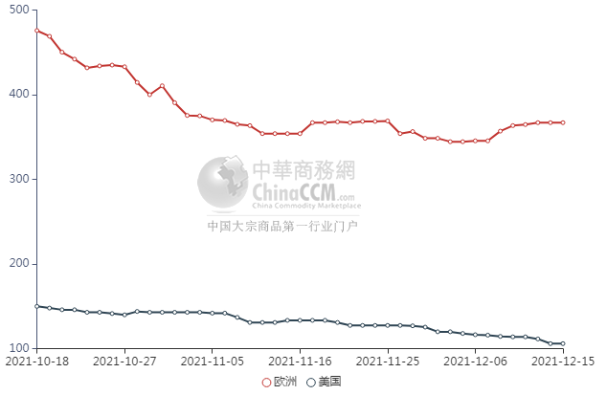

甲醇：亚洲收盘价格走势图
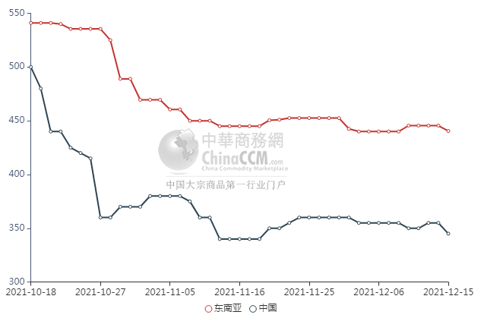

更多精彩敬请关注：中华商务网
返回本期目录

